Elementi di elettrologia

I primi studi particolareggiati sulle forze che si esercitano tra le cariche furono fatti da Charles Augustin Coulomb. Egli trovò che la forza elettrica è inversamente proporzionale al quadrato della distanza. Tuttavia, poiché ci sono due tipi di cariche, la forza può essere sia attrattiva che repulsiva.
La direzione della forza elettrica dipende dal segno relativo delle due cariche. Se le due cariche hanno lo stesso segno anche il prodotto è positivo e le cariche si respingono; se le cariche hanno segno opposto, una positiva e l’altra negativa, il prodotto è negativo e le cariche si attraggono.
Quando ci sono molte cariche, si può dire che queste cariche producono un campo un campo elettrico attorno ad esse. Allora se è presente un’altra carica q, essa è soggetta ad una forza F proporzionale a q ed al campo elettrico E,

F = qE

Si supponga che q sia una carica unitaria positiva, allora F = qE implica che F sia uguale ad E in modulo, oltre ad avere la stessa direzione e verso.

Quindi il campo elettrico è la forza elettrica esercitata sulla carica positiva unitaria.

Si osservi che dal momento che la forza che agisce sulla carica q e F = qE,

una carica positiva tenderà a muoversi nella stessa direzione e nello stesso verso di E, mentre una carica negativa si muoverà nel verso opposta ad E.

Si può trovare una relazione tra il potenziale e il campo elettrico considerando una carica positiva q in un campo elettrico costante E. Si supponga di applicare alla carica anche una forza F uguale e contraria alla forza elettrica qE così che la carica si muova senza accelerazione ad una velocità costante da A a B. Quando la carica percorre una distanza 1 in direzione opposta al campo, la forza applicata compie un lavoro Fl = qEl. Dal momento che' l'energia cinetica rimane costante, questo lavoro deve uguagliare la variazione in energia potenziale della carica. Dividendo per q, si ottiene la variazione nel potenziale elettrico

ΔV = El
L'energia potenziale di una carica positiva aumenta quando questa si muove contro il campo. Dal momento che la forza elettrica su una carica negativa è opposta al campo, la sua energia potenziale aumenta quando la carica si muove nella stessa direzione del campo. Si osservi che le unità di misura del campo elettrico sono quelle di ΔV/l cioè di volt diviso metro. Quindi si può misurare il campo sia in newton per coulomb sia in volt per metro.

CAPACITA’
Si supponga di disporre di due conduttori affacciati all'inizio elettricamente neutri, e di prendere piccole quantità di carica da uno mettendole sull'altro. Continuando questo processo, si osserva che si sviluppa una differenza di potenziale tra i due conduttori. Il rapporto tra la quantità di carica trasferita e la differenza di potenziale risultante viene definito come capacità dei due conduttori, una grandezza il cui valore risulta indipendente dalla carica trasferita. Un sistema di due conduttori affacciati separati dal vuoto o da un isolante viene detto un condensatore e ai due conduttori si da il nome di armature del condensatore. L'unità di misura della capacità è il farad. Poiché il farad è grande, si utilizza, per definire il valore di capacità il microfarad e il picofarad 1 μF = 10⁻⁶ F, 1 pF = 10⁻¹² F

CORRENTI
Gran parte delle applicazioni dell'elettricità e del magnetismo riguardano le correnti elettriche, cioè cariche che si muovono nei conduttori. Le correnti continue (cc) vengono prodotte quando un mezzo conduttore viene connesso tra i poli di una batteria o di un generatore cc. Questi sono dispositivo che hanno una differenza di potenziale unidirezionale generalmente costante tra i poli e convertono energia chimica, meccanica o di altro tipo in energia elettrica. Una corrente alternata (ca) viene prodotta da un generatore ca, che genera tra i poli una differenza di potenziale che cambia segno alternativamente ad una frequenza caratteristica. Molti dei concetti possono essere applicati direttamente o con piccole variazioni sia alle correnti alternate che alle correnti continue.
Si inizierà definendo la corrente elettrica e la resistenza.
L'unità di misura della corrente è l'ampere (A). Spesso è conveniente usare il milliampere (mA); 1 mA = 10⁻³ A.

RESISTENZA
la resistenza elettrica R di un conduttore è definita come la differenza di potenziale V tra le sue estremità divisa per la corrente I,

R=V/I

L’unità di misura della resistenza è l'ohm, che è una unità derivata da quella fondamentale, l'ampere: un ohm è un volt diviso un ampere
Per molti materiali, la differenza di potenziale e la corrente sono direttamente proporzionali, per cui la resistenza è una costante indipendente dalla corrente.
La corrente aumenta linearmente con V e verso. quando V cambia verso, perciò il R = V/I è una costante. I materiali che presentano una resistenza costante si dice che obbediscono alla legge di Ohm e sono chiamati conduttori ohmici.
La resistenza di alcuni conduttori varia con l’intensità o la direzione della differenza di potenziale applicata. La resistenza di un conduttore dipende dalle sue dimensioni fisiche, dalla sua forma e dalla sua composizione. Si può giustificare la sua dipendenza dalla grandezza e dalla forma con le seguenti argomentazioni. Se ad un circuito si collegano due fili identici fianco a fianco, si nota che, a parità di differenza di potenziale, la corrente raddoppia, quindi la resistenza si è dimezzata. Perciò R deve variare inversamente all’area della sezione trasversa A di un conduttore. Inoltre se si dimezza la lunghezza l mantenendo costante la intensità di corrente, il potenziale si dimezza e quindi anche la resistenza viene dimezzata, per cui R deve in effetti essere proporzionale a l. Quindi si può scrivere la resistenza in termini grandezze geometriche del filo e di una costante come

R=ρl/A

La costante di proporzionalità ρ dipende solo dalle proprietà del materiale ed è chiamata resistività.

1.1 Catene elettroniche di misura
Il sistema uomo può considerarsi come l'aggregato di un grandissimo numero di subsistemi della natura più varia, in ciascuno dei quali possono presentarsi un gran numero di variabili tra loro interagenti. È evidente, di conseguenza, come la definizione delle relazioni esistenti fra le differenti variabili e fra i subsistemi sia in generale estremamente complessa.
Inoltre le relazioni tra le variabili non possono quasi mai considerarsi deterministiche e di conseguenza l'applicazione ripetuta dello stesso ingresso non conduce sempre allo stesso tipo di uscita.
Risulta spesso molto difficoltoso, se non impossibile, misurare alcune grandezze di notevole importanza ed è necessario ricorrere a misure di tipo indiretto, che sono sovente estremamente imprecise data la conoscenza approssimata delle relazioni che sussistono fra le variabili stesse.
Un altro fatto di grande importanza è l'interazione fra strumento di misura e soggetto: a tale proposito va notato che spesso, tale interazione non può essere nulla e ciò può introdurre un'ulteriore indeterminazione sulla grandezza misurata
Lo schema di un sistema di misura per grandezze biomediche può essere rappresentato in Fig.1.1

Fig. 1.1

Nello schema distinguiamo:
a) un organo di trasmissione necessario per trasmettere il segnale al trasduttore
b) un trasduttore che trasforma la grandezza in ingresso in un'altra di diversa natura fisica
c) un organo di manipolazione che non altera sensibilmente il contenuto informativo utile presente nel segnale
d) un organo di visualizzazione che sollecita direttamente i sensi dell'osservatore
e) un organo di memorizzazione per poter disporre in tempi successivi del risultato della misura
f) un organo di restituzione, necessario quando l'uscita della memorizzazione non è adatta ad interpretazione diretta.

2. TRASDUTTORI

Lo strumento utilizzato per misurare la grandezza fisica presa in esame è il trasduttore.
Esso può essere generalmente definito come un dispositivo che converte una grandezza fisica in un'altra di diversa natura, normalmente elettrica per i vantaggi che questa rappresentazione offre.
La grandezza fisica d'uscita può essere una variabile elettrica vera e propria (tensione o corrente) oppure essere costituita dalla variazione di un parametro circuitale (resistenza, induttanza, capacità) o dalla frequenza di un segnale sinusoidale o da una successione di impulsi. Quest'ultimo tipo di informazione sta diventando sempre più comune in accordo con la tendenza ad avere in uscita del trasduttore un segnale digitale.

2.1 Caratteristiche Statiche del Trasduttore
Indichiamo ora alcuni parametri che risultano utili nella classificazione del comportamento dei trasduttori in condizioni statiche.
Ciascuno di questi parametri può essere ricavato dall'analisi della curva caratteristica che lega la grandezza alettrica alla grandezza fisica, come ad esempio in Fig. 2.1.
Fig 2.1
2.1.1 Sensibilità
La sensibilità è definita come rapporto tra la variazione della grandezza elettrica in uscita del trasduttore e la corrispondente variazione della grandezza fisica da misurare.

$$\text{sensibilità }=\frac{\text{variazione grandezza elettrica}}{\text{variazione grandezza fisica}}$$

La sensibilità deve essere abbastanza grande da permettere una soddisfacente risoluzione del sistema di misura.
Il diagramma di Fig. 2.1 che riporta i valori della grandezza elettrica in funzione dei valori della grandezza fisica, ci mostra come la sensibilità può essere espressa in termini di derivata come .
Come si desume dalla figura, la sensibilità può variare in funzione della grandezza d'ingresso; se la sensibilità è costante la curva g.f. g.e.diviene una retta.

2.1.2 Risoluzione
L'uscita del trasduttore può presentarsi come una curva discontinua (a step) che assume, al variare della grandezza da misurare, dei valori separati da un intervallo finito. La larghezza dei gradini è detta risoluzione del trasduttore (Fig.2.2).
Fig. 2.2

2.1.4 Range
E` l'intervallo di valori della grandezza in esame che il trasduttore è in grado di misurare, individuato dai limiti inferiore e superiore.

2.1.5 Isteresi
Si indica con tale nome la massima differenza tra due cammini di andata e di ritorno dell'uscita del trasduttore durante un ciclo che raggiunga gli estremi del range.
Fig. 2.3

Dalla Fig. 2.3, si può notare che, misurando un certo valore della grandezza elettrica, non possiamo sapere se il valore misurato corrisponde ad uno o all'altro valore della grandezza fisica o viceversa, nota la grandezza fisica, non possiamo prevedere esattamente il corrispondente valore della grandezza elettrica.

2.2 Caratteristiche Dinamiche del Trasduttore
Un trasduttore può essere usato anche per misurare grandezze che variano rapidamente nel tempo, e si pone quindi il problema di vedere se il trasduttore segue fedelmente le variazioni della grandezza da misurare.
La caratteristica dinamica del trasduttore può essere analizzata considerando la sensibilità ed osservando come questa dipenda dalla frequenza.
Ad esempio, la sensibilità del trasduttore, calcolata nel punto di lavoro, può essere rappresentata in funzione della frequenza (Fig. 2.4).
Fig. 2.4

Dalla figura è possibile notare che il valore nominale di S è quello a frequenza zero. Esistono trasduttori, però, che a frequenza zero non trasmettono alcun segnale, per i quali è necessario introdurre il concetto di banda di applicabilità (Fig. 2.5).

Fig. 2.5
La banda di applicabilità è quindi l'intervallo di frequenze per il quale lo scostamento dell'ampiezza dell'uscita del trasduttore rapportato all'ampiezza della grandezza da misurare rispetto al valore nominale in condizioni statiche, si mantiene entro limiti prestabiliti.
Più raramente, le caratteristiche dinamiche del trasduttore vengono rappresentate mediante la risposta nel tempo ad un'eccitazione a gradino.

2.3 Affidabilità del Trasduttore
L'affidabilità (sicurezza di funzionamento) può essere valutata sulla base di varie considerazioni, quali ad esempio:
1) capacità del trasduttore a sopportare sovraccarichi;
2) vita media del trasduttore, cioè il tempo per il quale il trasduttore opera senza modificare apprezzabilmente le sue prestazioni, o almeno senza distruggersi; la vita media è funzione delle condizioni del punto di lavoro.

3. TRASDUTTORI PER MISURE BIOFISICHE

3.1 Trasduttori Resistivi - concetti
Il trasduttore resistivo è un dispositivo che varia la propria resistenza proporzionalmente alla variazione della quantità fisica presa in considerazione.
Nel circuito di Fig. 3.1A la tensione d'uscita è data dalla relazione:
dove rappresenta la resistenza del trasduttore mentre una resistenza fissa.

Nel circuito di Fig. 3.1B la tensione d'uscita è data dalla relazione:

Nel circuito di Fig. 3.1C la tensione d'uscita è data dalla relazione:

Fig.3.1
Esso è raccomandato in applicazioni dove la variazione di resistenza rispetto alla variazione della quantità fisica è molto piccola.

3.2 Ponte di Wheatstone
Il ponte di Wheatstone può essere usato come ponte bilanciato dove una resistenza incognita è misurata regolando il valore di una delle altre risistenze del ponte fino ad ottenere un valore di tensione nulla in uscita, oppure come un ponte non bilanciato dove una resistenza incognita è misurata misurando la tensione d'uscita prodotta dallo sbilanciamento del ponte.
Il ponte bilanciato è usato solamente in misure di tipo statico, mentre il ponte non bilanciato viene utilizzato sia per misure di tipo statico che per misure di tipo dinamico.
Discutiamo ora la tensione d'uscita ottenuta dal ponte di Wheatstone non bilanciato quando una delle resistenze del ponte cambia il suo valore di un fattore ΔR.
Questa variazione di resistenza si ha normalmente quando si verifica una variazione della variabile fisica attiva all'interno del trasduttore. La tensione di uscita differenziale è:

Fig. 3.2

$$ΔV=\frac{R_{1}}{R_{1}+R_{2}}E−\frac{R_{X}}{R_{X}+R_{V}}E$$
Ponendo vogliamo che per sia ΔV=0
Per ottenere ciò agiamo sulla resistenza variabile ottenendo:

Con si ha

$$\begin{aligned}\frac{DV}{E}=\frac{R_{1}}{R_{1}+R_{2}}−\frac{R_{0}+DR}{R_{0}+DR+R_{V}}=\frac{R_{0}}{R_{0}+R_{V}}−\frac{R_{0}+DR}{R_{0}+DR+R_{V}}= \\ \frac{R_{0}^{2}+R_{0}DR+R_{0}R_{V}−R_{0}^{2}−R_{0}R_{V}−R_{0}DR−R_{V}DR}{\left(R_{0}+R_{V}\right)\left(R_{0}+DR+R_{V}\right)}\end{aligned}$$

trascurando ΔR rispetto ed si ottiene

$$\frac{DV}{E}\text{@-}\frac{R_{V}DR}{{\left(R_{0}+R_{V}\right)}^{2}}$$

risulta quindi che ΔV è proporzionale a ΔR.
Solo nell'intorno dell'origine si ha un certo grado di linearità. Il ponte è poco sensibile a variazioni di tensione di riferimento perchè questa compare su entrambi i rami del ponte. Se cambiano la E cambiano il guadagno del ponte, ma non il valore di zero.

3.3 Sistemi di trasduzione utilizzanti il ponte di Wheatstone non bilanciato
Alcuni tipi di trasduttori resistivi sono montati a ponte e producono una variazione della tensione d'uscita proporzionale alla variazione della quantità fisica sotto misura.
Questi trasduttori hanno uno o più elementi attivi ed è quindi necessario conoscere le caratteristiche di questi elementi per poter determinare il fattore di sensibilità (F) del trasduttore.
Il fattore F di sensibilità del trasduttore è normalmente dato come volt d'uscita per volt di eccitazione per unità di quantità fisica che deve essere misurata.
Se il fattore di sensibilità del trasduttore è sconosciuto, occorre determinarlo imprimendo al trasduttore una variazione nota della variabile fisica che il trasduttore deve misurare.
La misura si effettua conoscendo la tensione di alimentazione del trasduttore e valutando accuratamente la tensione d'uscita mediante un multimetro od un oscilloscopio.
La precisione della misura della quantità fisica sotto esame dipende dall'accuratezza del fattore di sensibilità, dall'accuratezza della tensione di alimentazione e dall'accuratezza della misura della tensione d'uscita.

3.4 Estensimetro
L'estensimetro (STRAIN-GAGE) è costituito da un conduttore metallico filiforme, sottile, disposto a serpentina su una superficie di supporto.
La superficie di supporto può essere in carta alla nitrocellulosa, in resina epossidica, cellulosa impregnata in bakelite o fibra di vetro. Le basi di supporto vengono scelte in funzione dell'intervallo di temperatura in cui il dispositivo deve operare (Fig.3.5).

Fig. 3.3

Il supporto viene incollato all'oggetto di cui si vuol misurare la deformazione. La sensibilità dell'estensimetro si esprime tramite il gage-factor definito dal rapporto: 3.1
Il gage-factor è quindi definito dal rapporto fra la variazione relativa della resistenza e la variazione relativa della lunghezza.
g è adimensionale e dipende dal materiale con cui è realizzato il resistore.
Occorre osservare come la deformazione della resistenza si riflette sul valore della resistenza. Scriviamo:
3.2
dove con indichiamo la resistività, con la lunghezza del resistore e con S la superficie trasversa.
Il tracciato dell'estensimetro ha la forma di una serpentina in modo da avere un'elevata sensibilità in una direzione e bassa sensibilità alla deformazione in direzione ortogonale. L'effetto di trazione produce un allungamento, e quindi differenziando la (3.2) otteniamo:
3.3
da cui ricaviamo:
3.4
3.5
e tenendo presente che sostituendo abbiamo:
Ricordando che un materiale sottoposto a trazione non riduce il suo volume, essendo
V = LS, dovrà essere a cui si osserva che il terzo termine dell'equazione (3.5) è positivo e minore di uno. Scriviamo:
3.6

I valori tipici del gage-factor sono:

- 2 per leghe nichel-rame

- 12,1 per nichel puro.

- 3,5 per leghe nichel-ferro-cromo

Questa variazione di resistenza è quindi convertita in un segnale elettrico con l'ausilio di un circuito addizionale (Fig. 3.1).

3.5 Trasduttore di posizione lineare

3.5.1 Potenziometro a filo ed a strato di carbone
Nei potenziometri a filo avvolto, un filo di lega metallica con resistività e dimensioni assai stabili è avvolto ad elica su un cilindro rigido.
Il cursore mobile è tenuto a contatto col conduttore dalla pressione di una molla. Se il potenziometro viene usato come trasduttore di spostamento lineare, la variabile d'ingresso è rappresentata dall'ascissa X del cursore.
Schematizziamo il potenziometro come raffigurato in Fig.3.4 dove X rappresenta la distanza tra il contatto mobile e l'estremo sinistro del potenziometro ed L la lunghezza del circuito resistivo.

Fig. 3.4
Alimentando il potenziometro con una tensione continua E otteniamo la relazione che lega V con X e cioè:

da cui
Vantaggi:
1) è lineare, perchè è possibile realizzare resistenze con resistività lineare e quindi ottenere una distribuzione di potenziale lineare nello spazio.
E' infatti possibile affermare che solo se esiste una relazione lineare tra spostamento e resistenza (X ed R):
2) è possibile ottenere un segnale elettrico di ampiezza voluta.

Svantaggi:
1) la risoluzione è limitata alla dimensione fisica della spira (Fig.3.7). Ogni spira dà infatti luogo ad un gradino nella caratteristica;

2) la vita media del trasduttore è relativamente breve, perchè il cursore procura un'usura della resistenza;

3) la forza necessaria per vincere l'attrito generato dal movimento del contatto centrale provoca un'alterazione del sistema sotto misura.

Importante è notare che l'impedenza d'uscita va a zero quando il cursore si trova nelle due posizioni estreme. L'impedenza massima si ottiene quando il cursore si trova nella posizione mediana e vale , dove R è la resistenza totale del potenziometro; infatti il cursore vede il parallelo di due rami di impedenza .
E' importante quindi che l'uscita del trasduttore venga inviata in un preamplificatore ad alta impedenza d'ingresso per evitare non linearità dovute alle variazioni di carico; ed una rete di filtro per eliminare le piccole scariche e correnti che si instaurano tra cursore e resistenza durante il movimento di quest'ultimo.
Le considerazioni precedenti sono, entro certi limiti, applicabili anche a potenziometri con la superficie resistiva costituita da uno strato di carbone. Questi tipi di trasduttori hanno il vantaggio di migliorare la risoluzione e questo è facilmente intuibile poichè vengono eliminati gli step legati alla distanza tra spira e spira dei potenziometri a filo.
Svantaggi sono invece la minore linearità e vita media di questi trasduttori.

3.5.2 Trasformatore differenziale
Nel trasformatore differenziale la trasduzione si basa sul principio della mutua induttanza variabile.
Il trasduttore è costituito da un avvolgimento primario e da due avvolgimenti secondari; l'accoppiamento, fra il primario ed i due secondari, avviene tramite un nucleo la cui posizione è legata allo spostamento da rilevare (Fig.3.5).
l/2
L
Fig. 3.5
Il cilindretto, costituito da materiale ferromagnetico, muovendosi modifica l'accoppiamento tra il circuito del primario, alimentato in alternata, ed i due secondari.
Quando il nucleo si trova nella posizione centrale, i segnali sui due secondari sono uguali; ne risulta E 1 - E2 = 0.
Al variare della posizione X del nucleo varia il coefficiente di accoppiamento fra il primario ed i secondari provocandone uno sbilanciamento.
Al limite, se il nucleo è posizionato in alto, si avrà concatenamento solo col primo secondario, se posizionato in basso si avrà concatenamento solo col secondo.
Indicando con:
e₁ la tensione di una singola spira;
E la tensione del circuito primario;
n la densità delle spire per unità di lunghezza;
L la lunghezza del circuito primario;
L/2 la lunghezza dei circuiti secondari e del cilindretto si ottiene

E = ne₁L

La tensione sui secondari sarà

E₁= ne₁L/2

E₂= ne₁L/2

La tensione globale di conseguenza sarà:

${\text{V = E}}_{1}−E_{2}=\text{ 0}$
Cerchiamo di determinare la relazione che lega il numero delle spire con la posizione.
Supponiamo che l'altezza del nucleo sia L e che il numero di spire da considerare sia quello corrispondente all'altezza del nucleo. Supponiamo di volere rilevare uno spostamento verso l'alto (X>0), potremo scrivere:
$$\begin{aligned}E_{1}\text{ = }\left[\frac{L}{2}+X\right]{\text{ne}}_{1} \\ E_{2}\text{ = }\left[\frac{L}{2}−X\right]{\text{ne}}_{1}\end{aligned}$$
per cui otteniamo:

$${\text{V = E}}_{1}−E_{2}={\text{ne}}_{1}\left[\frac{L}{2}+X−\frac{L}{2}+X\right]={\text{ne}}_{1}2X$$

ricordando che:

$$e_{1}=\frac{e}{\text{nL}}$$

si ottiene $V=\frac{\text{2e}}{L}X$
che rappresenta la tensione misurata all'uscita del trasformatore.
Notiamo che V è proporzionale allo spostamento del nucleo rispetto alla posizione di riposo. Si può inoltre rilevare che:
1) che il segnale d'uscita è alternato;
2) quando si cambia direzione dello spostamento, lo sfasamento cambia di 180°.
I diagrammi di Fig.3.6 mostrano che, per rilevare ampiezza e fase del segnale fornito dal trasformatore differenziale, è necessario ricorrere ad un raddrizzatore sincrono.
Fig. 3.6

3.6 Trasutttori di posizione angolare
I principi di trasduzione fin qui esposti sono, con opportune modifiche geometriche e meccaniche, applicabili anche al caso dei trasduttori di posizione angolare.

3.6.1 Potenziometro circolare
Facendo riferimento alla Fig.3.14:

Fig. 3.7
osserviamo che, prelevando il segnale di tensione direttamente dal cursore otteniamo:

Si può osservare che si ha una analogia col potenziometro lineare per il quale:

Vantaggi:
1) fornisce una tensione lineare con l'angolo;
Svantaggi:
1) si ha una possibile ambiguità perchè, dopo un giro completo, il cursore si trova nella posizione di partenza misurando sempre la stessa tensione;
2) si ha una zona morta in cui non è possibile fare misure. In questa zona, il cursore non si collega nè al contatto collegato a massa nè a quello collegato ad E.

3.7 Trasduttori di velocità

3.7.1 Dinamo tachimetrica
Il trasduttore più utilizzato per rilevare la velocità angolare è la dinamo tachimetrica.
La velocità angolare da rilevare viene impressa all'albero del rotore e l'uscita è rappresentata dalla tensione prelevabile fra le spazzole. I valori di tensione rilevabili sono dell'ordine di circa 10V per 1000 giri/min.
Il rotore è costituito da un toro di materiale ad elevatissima permeabilità magnetica su cui è avvolto ad elica un filo chiuso su sè stesso e connesso in punti situati ad intervalli regolari, con i segmenti di un collettore su cui strisciano due spazzole, diametralmente opposte, collegate con i morsetti della macchina.
Il rotore ruota in un campo magnetico generato da un magnete permanente (Fig.3.8).
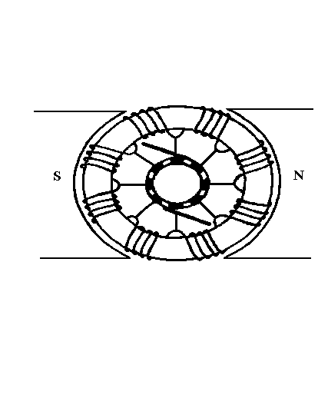
Fig. 3.8

Essendo il rotore ad alta permeabilità magnetica, tutte le linee di forza del campo magnetico B, che partono dai poli del magnete, si concentrano entro il toro del rotore.

Consideriamo una spira dell'avvolgimento come mostrato in Fig. 3.9.
Fig. 3.9

Rileviamo che, essendo il campo magnetico tutto concentrato entro il toro, le parti interne e laterali della spira non forniscono tensioni indotte. Solo le componenti assiali esterne della spira forniscono tensione, avremo:

$e=\text{VBL}$

Quindi il prodotto e=B.V.L è il contributo di una spira immersa in un campo magnetico B.
Data la simmetria esistente frà la metà sinistra e la metà destra del toro, si osserva che la somma di tutte le f.e.m. indotte lungo tutto l'avvolgimento è nulla. Le spazzole hanno lo scopo di suddividere l'indotto in due rami. Consideriamo quindi le spire come una coppia di circuiti in serie messi in parallelo tra di loro.(Fig. 3.10)

Fig. 3.10

La tensione fornita è affetta da rumore derivante dalla discretizzazione dovuta alle spire. La tensione fra le spazzole, e quindi fra i morsetti della macchina, ha sempre il medesimo segno.
Se aumentiamo il numero di spire, la tensione che ne risulta è pressapoco continua (Fig.3.11).

Fig. 3.11

Comunque anche aumentando il numero delle spire non è possibile garantire una eliminazione totale dell'ondulazione (che corrisponde al passaggio da un elettrodo all'altro). Quando i disturbi si presentano ad una frequenza nota, possiamo eliminarli con dei filtri, ma nel caso di una dinamo tachimetrica questo non è possibile perchè il ripple che si riscontra dipende strettamente dalla velocità di rotazione del motore a cui la dinamo è collegata. Il rumore più rilevante è comunque quello dovuto ai contatti striscianti.

3.8 Trasduttori di accelerazione

3.8.1 Trasduttore a massa più molla
Per rilevare accelerazioni lineari utilizziamo un sistema costituito da un contenitore in cui è posta una massa che può scorrere orizzontalmente e che è soggetta ad un'azione di richiamo da parte di una molla (Fig. 3.12); nello stesso contenitore è presente un trasduttore di posizione lineare (T.P.L.) che misura la posizione della massa relativa al contenitore.

Fig. 3.12

Indicando con X lo spostamento relativo massa-involucro e con x la coordinata dell'involucro, determiniamo la legge di moto della massa.
Considerando la forza della molla e l'inerzia scriviamo:

dove:
KX è il termine relativo all'allungamento della molla;
M (X+x)'' rappresenta l'accelerazione assoluta della massa data dall'accelerazione dell'involucro sommata all'accelerazione relativa della massa.
$\text{ X}=−\frac{M}{K}a$
Osserviamo che c'è proporzionalità tra spostamento X ed accelerazione e quindi possiamo definire la sensibilità del trasduttore come rapporto fra spostamento X ed accelerazione a: essa vale . Applicando un'accelerazione a gradino, la massa oscilla e questo impedisce di misurare l'accelerazione per un certo tempo; per eliminare questo inconveniente colleghiamo rigidamente alla massa M un pistone che si muove in un cilindro pieno d'olio.
In questo modo inseriamo un attrito proporzionale alla velocità del pistone rispetto al cilindro (Fig. 3.13).

Fig 3.13

Dalla Fig. 3.14 osserviamo che a bassa frequenza vale ancora la relazione tra spostamento ed accelerazione.

Fig. 3.14

A frequenze relativamente alte si ha fenomeno di risonanza e subito dopo una rapida diminuzione di (pendenza di 40 db/dec). Possiamo concludere che il campo di applicabilità dell'accelerometro è compreso tra frequenza zero e la frequenza di risonanza, data dalla relazione:

Si può inoltre dire che tanto più la molla è rigida e la massa è piccola tanto più è alta la frequenza di taglio mentre tanto più è piccola la sensibilità. Da questo si nota che aumentando la sensibilità, si diminuisce la frequenza di taglio e viceversa. Per ottenere una buona sensibilità con una discreta frequenza di taglio si ricorre a servo accelerometri o a materiali piezoelettrici.

3.8.2 Accelerometro piezoelettrico
Il principio di funzionamento dell'accelerometro piezoelettrico non è diverso da quello del trasduttore a massa e molla: l'accelerazione viene ancora convertita in una forza mediante una massa M, mentre un cilindretto di materiale piezoelettrico, generalmente una ceramica a base di zirconato-titanato di piombo, assolve alle funzioni di richiamo della molla, e di misura dello spostamento Fig. 3.15.
Fig. 3.15

Per comprendere il comportamento del cilindretto piezoelettrico, analizziamone le proprietà, sia meccaniche che elettriche, limitandoci ad un'indagine monodimensionale, nella direzione dell'asse del cilindro (Fig. 3.16).

Fig. 3.16

Questa approssimazione ci permette di semplificare la definizione delle principali variabili in gioco. In particolare:
1) il tensore delle deformazioni si riduce al coefficiente di allungamento del cilindretto;
2) il tensore degli sforzi si riduce alla tensione assiale ;
3) il vettore campo elettrico si riduce alla componente assiale E;
4) il vettore induzione dielettrica si riduce alla componente assiale D, è diretto in verso opposto ad E, e risulta uguale alla densità di carica superficiale sulle facce piane del cilindro, carica ivi trasportata da un eventuale circuito esterno.
Per ogni sostanza non piezoelettrica valgono le relazioni:

con s coefficiente di elasticità ed ε costante dielettrica, che legano separatamente le deformazioni agli sforzi e l'induzione dielettrica al campo elettrico. Nei materiali piezoelettrici queste relazioni vengono ad includere termini misti meccano-elettrici, come qui indicato:

con h costante di piezoelettricità.
Ne consegue che un'azione meccanica può dar luogo ad effetti elettrici, e viceversa; per sfruttare questo fenomeno, le facce del cilindro vengono metallizzate e collegate elettricamente con un circuito amplificatore.
Si noti tuttavia che in nessun caso è possibile ottenere una misura della componente continua dell'accelerazione.
Infatti nel primo caso la tensione che si sviluppa ai capi del cilindretto piezoelettrico, che presenta un'impedenza d'uscita di natura sostanzialmente capacitiva, si scarica nel tempo; nel secondo caso è l'amplificatore di carica stesso che si scarica, essendo costituito da un amplificatore operazionale con una capacità in contro-reazione: ciò limita la banda passante generalmente al di sopra di 1 Hz.
D'altra parte, l'accelerometro piezoelettrico presenta un buon comportamento in alta frequenza, con sensibilità pressochè costante fino a qualche decina di KHz.
Gli accelerometri piezoelettrici vengono generalmente impiegati per la misura delle vibrazioni, e per lo studio dei transitori meccanici, grazie alla loro sensibilità e risposta in frequenza. Sono invece inutilizzabili per il controllo di sistemi inerziali, come veicoli aereo-spaziali, navi ecc, per i quali è essenziale una sensibilità alla componente continua dell'accelerazione.

3.9 Trasduttori di temperatura
Analizzeremo qui tre meccanismi di conversione della temperatura in grandezze elettriche, su cui sono basati altrettante classi di trasduttori di temperatura:
1) la conversione temperatura-tensione che si realizza nella giunzione fra conduttori, che dà origine a termocoppie;
2) la conversione temperatura-resistenza, su cui sono basate termoresistenze e termistori;
3) la conversione temperatura-tensione di conduzione in giunzioni a semiconduttore, su cui sono basati i trasduttori integrati di temperatura.
Si noti come vengano qui trascurati altri meccanismi fisici, come la dilatazione termica, che permettono di realizzare strumenti di misura della temperatura, ma mal si prestano a realizzare trasduttori la cui grandezza d'uscita sia di natura elettrica.

3.9.1 Termocoppie
Il principio in cui operano le termocoppie è legato alla creazione di campo elettrico all'interno di un conduttore qualora questo sia sede di un gradiente termico. Tale campo elettrico non dà tuttavia luogo a passaggio di corrente entro una spira conduttrice chiusa, se questa è costituita in ogni punto dallo stesso materiale: infatti la forza elettromotrice globale sarà nulla, essendo presenti nel circuito gradienti termici di segno diverso, e quindi campi elettrici di direzione opposta, che si compensano esattamente.
La situazione cambia se nella spira sono presenti conduttori diversi, in quanto per ciascuno di essi è diverso il legame fra il gradiente termico ed il campo elettrico che ne nasce; in particolare risulta che la forza elettromotrice globale è funzione delle sole temperature presenti alle giunzioni fra conduttori diversi (effetto Seebeck).
Una termocoppia è costituita da un circuito metallico comprendente due tratti di materiale diverso, M1 e M2, e quindi due saldature, come descritto in Fig. 3.17.

Fig. 3.17

Se le temperature T1 e T2 a cui si trovano le due saldature sono diverse, si sviluppa una differenza di potenziale ΔV ai capi del circuito, che cresce all'aumentare della differenza T2-T1; assumendo T1 come temperatura di riferimento, la tensione ΔV fornisce una misura della differenza T2-T1 e per piccoli valori di tale differenza si può assumere una relazione lineare come la seguente:

$DV=a\left(T_{2}−T_{1}\right)$

Se invece il salto termico supera qualche decina di °C, risulta più corretta un'espressione non lineare in T2 - T1 del tipo:

$DV=a\left(T_{2}−T_{1}\right)+b{\left(T_{2}−T_{1}\right)}^{2}+c{\left(T_{2}−T_{1}\right)}^{3}\text{.}\text{.}\text{.}\text{.}$

che meglio approssima il comportamento della termocoppia.
Si noti, comunque, che i coefficienti di entrambe le espressioni citate dipendono sia dalla coppia di metalli utilizzati che dalla temperatura di riferimento scelta.
Valori tipici di a, per le termocoppie comuni sono:

platino-platino rodio: 5,5 μV /° C

ferro-costantana: 50 μV /° C

chromel-alumel: 40 μV /° C

rame-costantana: 40 μV /° C

Dai dati riportati risulta che le tensioni generate dalle termocoppie sono di basso valore, e quindi spesso disturbate dal rumore captato dai cavi di collegamento, o generato dagli amplificatori utilizzati; al contrario la corrente disponibile ai capi della termocoppia può essere elevato (anche qualche A) data la bassa impedenza interna del circuito costituito dalla termocoppia.

3.9.2 Termoresistenze
Sono resistenze il cui valore cresce con la temperatura e vengono spesso indicate dalla sigla PTC (Positive Temperature Coefficient). Il meccanismo che sta alla base di questo fenomeno è sostanzialmente legato all'interazione fra elettroni di conduzione e reticolo cristallino nei conduttori metallici; in alcuni di essi la relazione è all'incirca di proporzionalità diretta fra resistenza e temperatura assoluta:

R = kTass

Più in generale la relazione è più complessa, ma si mantiene comunque più prossima alla linearità di quanto accada per i termistori (vedi oltre) o per la relazione temperatura-tensione nelle termocoppie. Il coefficiente α che ne caratterizza il comportamento è detto coefficiente di temperatura, ed è definito come:

$a=\frac{1}{R_{0}}\left[\frac{\text{dR}}{\text{dT}}\right]$

dove To è una opportuna temperatura di riferimento ed Ro è il corrispondente valore di resistenza. Nell'ipotesi ideale indicata dall'equazione,, quando To sia espresso in °K; comunque, finchè è possibile mantenere un'ipotesi di linearità, vale la relazione:

$R=R_{0}\left[1+a\left(T−T_{0}\right)\right]$

Tipici valori di α sono i seguenti:
platino: 0,0038/C°
rame: 0,0045/C°
platino-rodio: 0,0015/C°

3.10.3 Termistori
Sono resistenze a base di ossidi di Ni, Mn, Fe, Cu, Co, miscelati, il cui valore decresce con la temperatura, e vengono spesso indicate con la sigla NTC (Negative Temperature Coefficient). Il loro comportamento è conseguenza del fatto che si tratta sostanzialmente di semiconduttori, e che quindi la loro conducibilità dipende grandemente dalla concentrazione dei portatori di carica liberi, concentrazione che cresce esponenzialmente con la temperatura. La relazione temperatura-resistenza è del tipo:

${\text{R = R}}_{\text{0 }}e^{−B\left(\frac{1}{T_{0}}−\frac{1}{T}\right)}$

con Ro e To definiti come per le termoresistenze e B costante di temperatura equivalente a qualche migliaio di gradi, ed è qualitativamente illustrato dal diagramma di Fig. 3.18.

Fig. 3.18

Anche per i termistori è possibile definire un coefficiente di temperatura α, che risulta negativo

Alla temperatura di riferimento (T = To,R = Ro) il coefficiente di temperatura vale:

Poichè risulta B >> To, dal confronto con il coefficiente di temperatura delle termoresistenze risulta una sensibilità molto maggiore, ma che dipende fortemente dalla temperatura, riducendosi al crescere di questa.
L'impiego dei termistori è quindi preferibile là dove le variazioni di temperatura sono limitate.

4. FLUSSIMETRI
Consideriamo qui alcuni principi di trasduzione per la misura di portate di fluidi.

4.1 Flussimetri ad ultrasuoni
I principi che sono alla base dei flussimetri ad ultra suoni, cioè della misura della velocità del sangue tramite l'utilizzazione di un'onda ultrasonora, si riferiscono principalmente a misure di riflessione ed assorbimento dell'onda in un determinato mezzo. Infatti poichè le onde ultrasonore differiscono da quelle acustiche solo per la frequenza, sono per esse valide le stesse leggi che caratterizzano la propagazione delle onde acustiche.
Le onde acustiche consistono in oscillazioni meccaniche di un mezzo, solido o fluido, che si propagano secondo leggi legate alle proprietà fisiche del mezzo interessato. Dipendentemente dalla direzione degli spostamenti indotte da queste oscillazioni, che può essere parallela o perpendicolare alla direzione di propagazione del fenomeno, l'onda acustica può essere indicata come longitudinale o trasversale.
Se consideriamo il caso di un'onda acustica piana, dove cioè tutti i punti appartenenti ad un medesimo piano perpendicolare alla direzione di propagazione si muovono con la stessa velocità, nella stessa direzione e con lo stesso angolo di fase, le onde longitudinali si differenziano da quelle trasversali per il tipo di deformazione che impongono al materiale: nel primo caso infatti il movimento relativo dei diversi piani provoca una compressione od uno stiramento degli strati interposti, mentre nel secondo caso, mantenendosi inalterata la distanza tra i diversi piani, il movimento relativo assoggetta il materiale ad uno sforzo di taglio, provocando uno slittamento di ogni strato rispetto agli strati adiacenti.
Nel caso di mezzi fluidi solo le deformazioni di compressione e di stiramento provocano una reazione elastica che permette la propagazione dell'onda, mentre le deformazioni corrispondenti ad uno slittamento degli strati provocano una reazione di tipo viscoso che ha l'effetto di assorbire l'energia associata all'onda acustica. Possiamo quindi concludere che solo le oscillazioni longitudinali possono propagarsi in mezzi fluidi.

4.2 Flussimetri a tempo di transito
Questi dispositivi si basano sulla misura della differenza tra i tempi che un'onda ultrasonica impiega per attraversare un mezzo in movimento, secondo che si propaghi in senso concorde od opposto al movimento (Fig. 4.1).
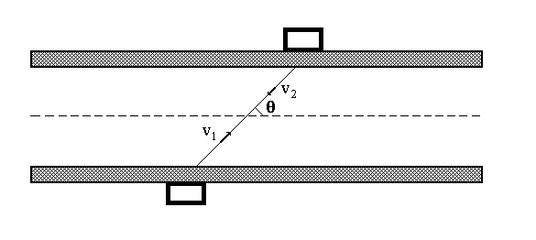
Fig. 4.1

Poichè la velocità di propagazione di un suono in un mezzo è pari alla somma della velocità del mezzo e di quella del suono in quel mezzo, sarà:
- velocità di propagazione del suono nella direzione del moto del flusso
- velocità di propagazione del suono in direzione opposta al moto del flusso
- velocità del sangue
- c velocità di propagazione degli ultrasuoni nel sangue (1560m/s)
- θ angolo compreso tra la congiungente i trasduttori e la direzione del moto del liquido.
Considerando la velocità media , definita come $V_{m}=\frac{1}{L}\int_{L}{V_{S}\text{dt}}$ lungo la congiungente i due trasduttori si ottiene:

da cui
in definitiva si ha:
e la velocità è data da:

4.3 Flussimetri ad effetto doppler continuo e pulsivo.

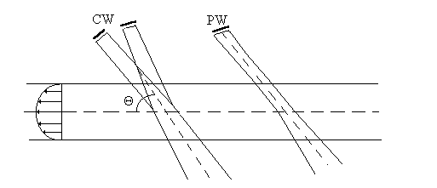
Fig. 4.2

La tecnica del doppler continuo (CW) e' basata sul principio operativo seguente: sono utilizzati due trasduttori piezoelettrici affiancati; uno, eccitato mediante un'onda sinusoidale, oscilla con la propria frequenza di risonanza e trasmette in modo continuo un'onda acustica all'interno del corpo in esame; l'altro riceve il segnale di eco acustico e lo trasduce in segnale elettrico. E' possibile, in questo modo, raccogliere una informazione sulla componente longitudinale (nella stessa direzione del fascio ultrasonico) della velocita' del fluido in un vaso all'interno del corpo. Infatti, mediante la misura dello spostamento in frequenza (effetto doppler) del segnale di eco ricevuto, diffuso dalla disomogeneita' presenti nel sangue, rispetto a quello trasmesso, e' possibile risalire alla componente longitudinale di velocita'. I limiti della tecnica doppler continuo stanno principalmente nella limitata sensibilita' dovuta alla divergenza del fascio ultrasonico e nella impossibilita' di focalizzare una regione all'interno del corpo esaminato; di conseguenza i risultati ottenuti sono esclusivamente qualitativi. Una evoluzione del doppler continuo e' rappresentata dalla tecnica del doppler pulsato (PW).
Questa tecnica prevede di utilizzare un solo cristallo che opera alternativamente come trasmettitore e come ricevitore. In trasmissione il cristallo e' eccitato con un treno di impulsi; fra un treno e il successivo il cristallo lavora in ricezione. Anche la tecnica doppler pulsato e' comunque basata sulla misura dello spostamento in frequenza del segnale ricevuto rispetto a quello trasmesso e consente di individuare la componente longitudinale della velocita' del flusso sanguigno. I vantaggi rispetto al doppler continuo consistono nella possibilita' di focalizzare una regione all'interno del corpo alla profondita' considerata e nella maggiore sensibilita' dovuta ad un fascio ultrasonico piu' collimato.

Flussimetri ad onda continua

Per spiegare il funzionamento del flussimetro doppler ad onda continua, facciamo l'ipotesi che il ricevitore R si muova relativamente alla sorgente S del suono. La frequenza captata dal ricevitore non è quindi uguale a quella emessa dal generatore.
Supponiamo che sia il trasmettitore sia il ricevitore siano fermi come illustrato in Fig. 4.3

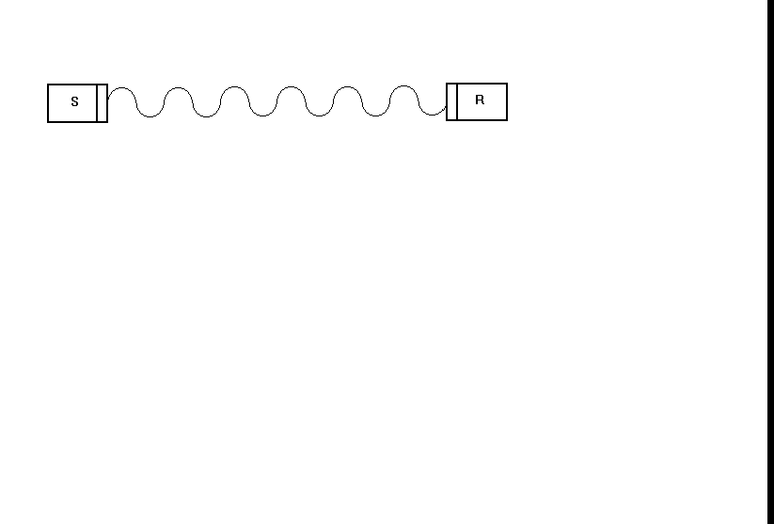
Fig. 4.3

Il rapporto con cui il picco è ricevuto è uguale al rapporto con cui esso è stato trasmesso cioè con frequenza .
Se ora il ricevitore si muove nella direzione della sorgente, il numero di picchi ricevuti per unità di tempo è pari al numero trasmesso più il numero di picchi intercettati dal ricevitore.(Fig. 4.4)

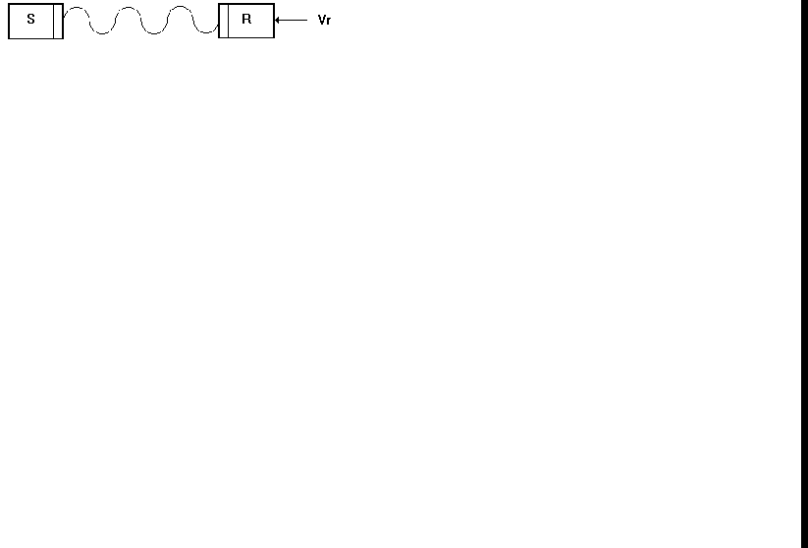
Fig. 4.4

In questo caso la frequenza sentita dal ricevitore risulta aumentata.
Se il ricevitore si allontana dalla sorgente la frequenza ricevuta risulta diminuita(fig. 4.5)

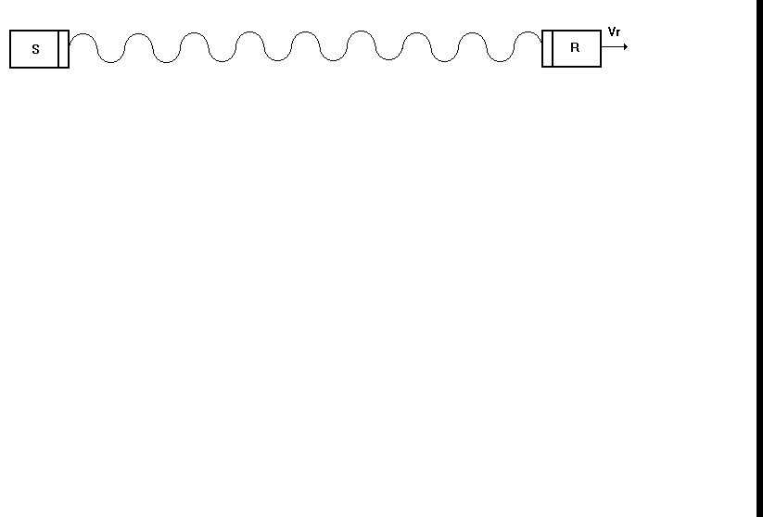
Fig. 4.5

La variazione di frequenza tra onda emessa ed onda ricevuta risulta

$$Δf≃{\text{2f}}_{s}\text{vcos}α\text{/c}$$

Si può notare quindi come la differenza di frequenza sia direttamente proporzionale alla velocità v.

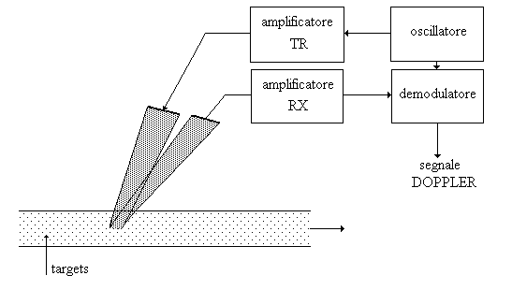
Fig. 4.6

Flussimetri ad onda pulsiva

Il principio con cui lavora il flussimetro ad onda pulsiva è illustrato in Fig 4.7

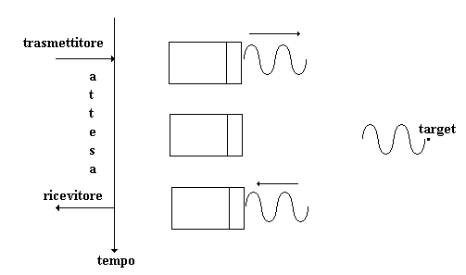
Fig. 4.7

Vengono trasmessi impulsi ad intervalli regolari verso un target piano in movimento. Come il target si sposta, il tempo Tf dell'eco di risposta varia facendo si che ci sia uno spostamento della fase rispetto rispetto alla frequenza di riferimento.
La componente Doppler può essere rivelata con una demodulazione che usa come riferimento un'onda sinusoidale continua. Si ottengono serie di impulsi che variano in ampiezza alla frequenza doppler. ( )
5. RETI DI CONDIZIONAMENTO

5.1 Voltage follower
Il voltage follower definito comunemente come buffer (Fig. 5.1) presenta le seguenti caratteristiche:
Fig. 5.1

Impedenza di ingresso molto elevata.
Impedenza d'uscita molto bassa.
Guadagno di tensione uguale ad 1.

6. RADDRIZZATORI
II segnale fornito da trasduttori in corrente alternata viene, se necessario, amplificato e convertito in una tensione con circuiti in alternata, e quindi raddrizzato con raddrizzatori asincroni o sincroni.
I raddrizzatori sincroni sono circuiti in grado di separare la componente di una oscillazione sinusoidale in fase con un segnale di riferimento, e fornire in uscita questo valore sotto forma di una tensione continua.
A questo fine i raddrizzatori sincroni utilizzano un circuito, invertitore comandato, che trasmette in uscita l'oscillazione inalterata durante il semiperiodo in cui il segnale di riferimento è positivo, e la trasmette invertita durante il semiperiodo in cui il segnale di riferimento è negativo; un filtro elimina i disturbi a ftequenza più elevata, e fornisce un segnale di tensione proporzionale alla componente voluta dell'oscillazione d'ingresso (Fig. 6.1).
Segnale di riferimento
Vin
Vout
Filtro L.P.
Vcont
Invertitore comandato

Fig. 6.1

Il segnale d’uscita Vcont sarà raddrizzato o tutto positivo o tutto negativo in accordo con la Vrif. (Fig. 6.2)

Per spostamenti positivi

Fig. 6.2

Per spostamenti negativi.

Dopo il filtro passa basso la Vcont avrà un andamento continuo pari ai 2/3 della V di picco.

6 Elettrodi

6.1 Caratteristica fondamentale
Esiste una caratteristica fondamentale comune a tutti gli elettrodi che è associata alla natura stessa dell’interfaccia metallo elettrolita, in cui il metallo è il materiale di cui è costituito l’elettrodo e l’elettrolita può essere una soluzione o pasta conduttrice oppure i fluidi biologici che vengono a contatto con l’elettrodo stesso.
Il fenomeno che permette la creazione di tale interfaccia è dovuta al fatto che esiste la tendenza dell’elettrodo a scaricare ioni nella soluzione e per gli ioni nell’elettrolita di combinarsi con l’elettrodo.

METALLO ELETTRONI + IONI METALLO (OSSIDAZIONE)

ELETTRONI + IONI METALLO METALLO (RIDUZIONE)

Il risultato di questa reazione è la formazione di un gradiente di carica che, nella sua forma più semplice, si rappresenta con due aree parallele con cariche di segno opposto chiamato doppio strato (Fig. 6.1).
Fig. 6.1

Se si verifica solamente l’ossidazione o la riduzione si ottengono elettrodi polarizzabili, viceversa quelli in cui si verificano entrambi le reazioni si chiamano elettrodi non polarizzabili.
La formazione del doppio strato fa si che l’interfaccia elettrodo-elettrolita possa essere schematizzata tramite un generatore di potenziale in serie ad un’impedenza.
Il valore dei parametri non è costante per i vari elettrodi e dipende in modo non lineare da molti fattori.
Le variazioni a breve termine del potenziale d’elettrodo possono essere eliminate in modo pressochè totale con il processo di cloridazione, cioè eliminando le piccole differenze di materiale alla superficie degli elettrodi facendo deporre su entrambi un film uniforme di materiale. Oltre a sviluppare una differenza di potenziale ciascun elettrodo presenta anche un’impedenza che dipende dalle caratteristiche del doppio strato elettrico e che viene indicata come impedenza di polarizzazione. Concettualmente l’interfaccia elettrodo-elettrolita può essere assimilata ad una capacità in parallelo ad una resistenza il tutto in serie ad un generatore di tensione che rappresenta il potenziale d’elettrodo.
Tale impedenza è reattiva e presenta una diminuzione del modulo all’aumentare della frequenza.(Fig. 6.2)
Fig. 6.2
6.2 Tipi di elettrodi
- Elettrodi a Suzione (ECG) - aderenza ottenuta per depressione.
- Elettrodi a piastra - fissaggio ottenuto con bande adesive.
- Elettrodi a punte - contatto realizzato tramite 1000 punte che penetrano attraverso lo strato corneo della pelle.
- Elettrodi “Spray-on” usati per applicazioni spaziali. Sono costituiti da una sostanza adesiva conduttrice che viene depositata sulla pelle precedentemente trattata con un rivestimento elettrolitico.
- Elettrodi “Wick” usati su organi in cui la pressione ed il peso non potrebbero essere tollerati.

7 CONVERTITORI ANALOGICO-DIGITALE E DIGITALE ANALOGICO
L'evoluzione del concetto di misura conduce sempre più frequentemente alla necessità di eseguire operazioni lineari e non lineari su gruppi di grandezze. Se queste ultime sono in forma analogica, si avverte la necessità di passare a forme di rappresentazione di tipo numerico. Il collegamento tra le variabili analogiche, quali, ad esempio, il tempo, la temperatura, la velocità, la pressione e la strumentazione numerica di elaborazione e memorizzazione dell'informazione è eseguito dal convertitore analogico numerico.
E' opportuno segnalare come un convertitore analogico-numerico sia incapace a distinguere, cioè a "risolvere", ampiezze appartenenti ad uno stesso canale e come ad esse attribuisca uno stesso numero. In termini tecnici si esprime questa proprietà con il dire che un convertitore ha una risoluzione finita o che rappresenta un errore di quantizzazione intrinseco.
Quanto più elevato è il numero di canali in cui è suddiviso il campo operativo, tanto più alta è la sua risoluzione e tanto è minore l'errore di quantizzazione.
Per ragioni di progetto il numero di canali è una potenza intera di due.
Per le considerazioni che seguono ci si riferirà a convertitori per segnali di una sola polarità, positiva e campo operativo compreso tra 0 e 10 V.
La risoluzione di un convertitore può venire espressa attraverso il numero di canali o di bit o attraverso il potere risolutivo, inverso del numero di canali. In un convertitore a 10 bit, ad esempio, due ampiezze di ingresso che differiscono per meno di 10 mV sono classificate con lo stesso numero in uscita, mentre in un convertitore a 14 bit è possibile risolvere due ampiezze non appena la loro differenza supera 650 uV.
Un'ulteriore caratteristica del convertitore è il tempo operativo, inteso come distanza minima fra due successive operazioni che il convertitore può eseguire. Nella maggioranza dei convertitori l'inizio dell'operazione di conversione viene comandato da un segnale, detto di "Start of conversion" e la fine dell'operazione è segnalata dal convertitore con il segnale di "End of conversion".

Occorre trasdurre il segnale analogico in forma numerica. Questo comporta due tipi di approssimazioni:
- il segnale è disponibile solo in istanti definiti;
- i campioni non possono assumere un valore qualunque.
Il segnale analogico può essere visto come inserito in una griglia di righe e colonne equispaziate.
Per ogni istante di campionamento devo scegliere il valore sulla colonna più vicino al punto; avrò una sequenza di punti che stanno sulla griglia.

•
•
•
•
•

Più fitta è la griglia, migliore sarà l’informazione estratta ma più alti saranno i costi di tipo computazionale e in termini di componenti usati. Occorre trovare un compromesso tra le due esigenze in contrasto. La griglia si caratterizza per un passo nel tempo e un passo nell’ampiezza.
Dal teorema di Nyquist si deduce che la frequenza di campionamento deve superare un certo limite:

f_{s} ≥ 2 f_{max}

Dove f_{max} è la frequenza massima dello spettro del segnale da campionare.

Per la ricostruzione si preferisce utilizzare interpolazioni semplici, di tipo lineare o addirittura costante. Non possiamo accontentarci di scegliere f_{c} = 2 f_{max} ma occorre scegliere almeno f_{c} = 4 f_{max} arrivando anche a f_{c} = 10 f_{max} .
Esaminiamo prima l’approssimazione sull’ampiezza; quantizziamo l’ampiezza del segnale, assegnando valori diversi da quelli effettivi, anche in questo caso i costi aumentano all’infittirsi della griglia (aumenta il numero di bit richiesti)
Ci poniamo dei limiti sulla base di considerazioni pratiche:
il segnale è affetto sempre da errore di conseguenza possiamo stabilire un passo di quantizzazione che sia non troppo inferiore rispetto all’ampiezza del rumore.
Il convertitore A/D determina il passo di quantizzazione sulla misura del segnale. In commercio ci sono convertitori A/D che lavorano in codice binario a N bit. Scelto il convertitore, viene scelto il N di bit:

ΔV = gamma di tensioni su cui opera il convertitore
δv = passo di discretizzazione
$\text{Nbit}={\text{log}}_{2}\frac{\text{ΔV}}{\text{δv}}$

Questi concetti si traducono in una catena di acquisizione come illustrato in figura…..

Può essere utile inserire prima del campionamento un filtro L.P. antialiasing quando non siamo sicuri sul contenuto in frequenza di V_{T}.
Esistono convertitori molto veloci (FLASH) che operano in pochi ns e convertitori per approssimazioni successive che operano in μsec ed hanno un costo inferiore. Esistono anche convertitori più lenti basati su rampe che possono arrivare anche a precisioni di 20 bit che operano in ms, ma hanno costi piuttosto elevati.
L’ADC non opera autonomamente ma richiede un segnale di partenza: Start Of Convertion (SOC).
Una volta terminata la conversione, ADC emette un segnale: End Of Convertion (EOC). La generazione e ricezione di questi due segnali è effettuata da un microprocessore su porta parallela.
TRASD
S/H
FILTRO ANTI
ALIASING
V_{T}
SOC
EOC
A
D
C

